Блок №1
Отдельная ветка - “Другой сотрудник”

Пункт №1: новый выбор “Другой сотрудник”

Сделать после вопроса “Имя Фамилия”, затем выбор должности, который будет влиять на следующую последовательность.
______________________(текст для сообщения)__________________

Укажите Вашу должность — это поможет подобрать наиболее подходящую программу обучения.

👨‍💻 Менеджер по продажам: обучение по работе с клиентами, CRM, продуктовой линейке и техникам продаж.

🎯 Другой сотрудник: общая программа по продукту, процессам и стандартам компании.
______________________(внизу 2 кнопки)__________________

- 👨‍💻 Менеджер по продажам
- 🎯 Другой сотрудник

Предусмотреть в интерфейсе дополнительную кнопку, ниже кнопки “Задать вопрос” кнопку 🔄 Выбрать другой отдел , при нажатии на которую пользователь возвращается на выбор должностей.

Пункт №2: состояние по кнопкам “Мой прогресс” и “Рейтинг” должно относится к должностям.

Например, я как пользователь прошёл 43/43 уроков как “Менеджер по продажам”, нажал 🔄 Выбрать другой отдел, зашел в ветку “Другой сотрудник” и там будет другой “Мой прогресс” и другой “Рейтинг”, но если я вернусь обратно в “Менеджера по продажам”, я буду видеть свой прогресс, который у меня был.

Пункт №3: кнопка "О компании" с датой выхода на работу остаётся той же, затем также воронка с вопросом и кнопками "Когда вы планируете выйти на работу".

И здесь небольшое изменение, там присылается текст "Напоминание!", надо заменить фразу Нажмите 💼 Обучение по продажам, чтобы узнать, на другую фразу: Нажмите 💼 Обучение по продукту, чтобы узнать

Соответственно, меняется и сама кнопка, в ветке "Другой сотрудник" будет уже "Обучение по продукту".

Кроме того, если “Указать дату”, там тоже есть всплывающее сообщение, где надо поменять фразу на 💼 Обучение по продукту (см. фото ниже)

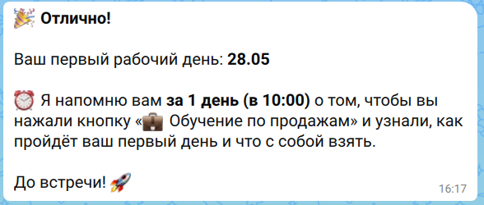

Пункт №4: функция “Задать вопрос” для “Другого сотрудника” остаётся той же самой, пусть она также ссылается на всю базу знаний.

Пункт №5. Теперь про кнопку “Обучение по продажам”, еще раз, меняем её на “Обучение по продукту”.

Затем алгоритм следующий.
_______________________________________________________________

Сообщение №1
(которое он получает, меняется по тексту)

🎉 ДОБРО ПОЖАЛОВАТЬ В КОМАНДУ!

Здравствуйте, коллега! 👋

С огромной радостью поздравляем вас с началом нового этапа — присоединением к нашей дружной команде «Противопожарные системы»!

Ваша первая встреча с командой уже скоро — мы с нетерпением ждём вас в офисе! 🏢

📍 АДРЕС ОФИСА:

г. Казань, ул. Академика Завойского, 21Бк1

🗺 Как добраться: https://yandex.com/maps/-/CPbCeT6q

📅 РАСПИСАНИЕ ПЕРВОГО ДНЯ:

⏰ 09:30 — Приходите к этому времени
Наталья, наш HR-директор, поможет сделать этот день максимально комфортным и вдохновляющим.

📝 09:35 — Подписание документов
С вами будет работать Анна, специалист отдела кадров.

🏢 09:35–10:00 — Знакомство с компанией
Наталья расскажет вам об истории, структуре компании, нашей миссии и ценностях, проведёт экскурсию по офису и познакомит с основными правилами.

👥 10:00–11:00 — Знакомство с коллективом и рабочим местом
Уверены, что вы быстро почувствуете себя частью команды, ведь у нас открытая и доброжелательная атмосфера.

📚 11:00–12:00 — Первые шаги в обучении
Вы начнете знакомство с информацией о нашем продукте, узнаете базовую теорию.

🍽 13:00–14:00 — Обеденный перерыв
Можно отдохнуть, пообщаться с коллегами в неформальной обстановке. В офисе есть кухня и кофе, рядом — СПАР с готовой едой.

🎯 14:00–18:00 — Продолжение обучения
Вы продолжите изучение нашей продуктовой линейки, производственного процесса и многое другое.

📋 Документы для оформления:

✅ Паспорт
✅ СНИЛС
✅ ИНН
✅ Трудовая книжка или форма СТД-Р/СТД-СФР
✅ Документы воинского учёта
✅ Документы об образовании и квалификации
✅ Свидетельства о браке и рождении детей (если есть)

💙 МЫ РАДЫ, ЧТО ВЫ С НАМИ!

Коллега, пусть каждый день в «Противопожарных системах» будет для вас наполнен новыми знаниями, интересными задачами и приятными встречами.

С теплом и уважением,
Наталья, HR-директор,
и команда ООО «Противопожарные системы» 🔥🛡

_______________________________________________________________

Сообщение №2
(которое он получает, меняется по тексту)

💻 Важная информация!

После того, как вы придёте в офис и пройдете все этапы из расписания первого дня, вам будет предоставлено рабочее место.

Именно там вы сможете пройти полное обучение через нашего бота.

Когда вы займёте своё рабочее место и будете готовы начать обучение — нажмите кнопку 📚 Продолжить обучение.

_______________________________________________________________

Кнопки №3
(те же, без изменения)



_______________________________________________________________

Сообщение №4
(то же, без изменения)

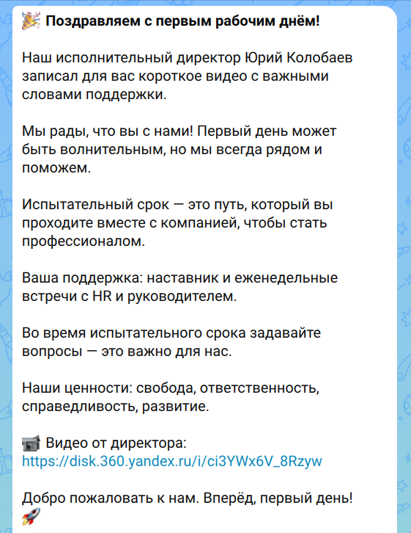

_______________________________________________________________

Кнопка №5
(та же, без изменения)

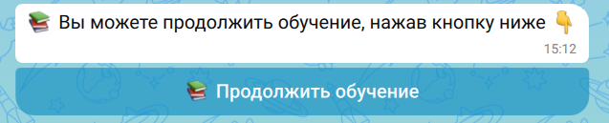

_______________________________________________________________

Сообщение №6
(то же, без изменения)
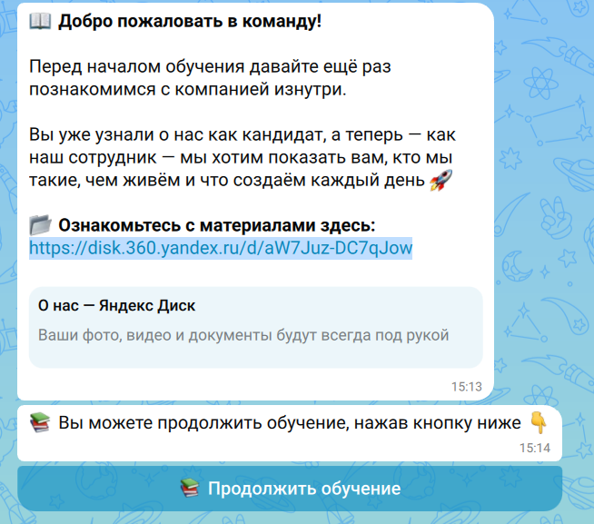

_______________________________________________________________

ЭТО СООБЩЕНИЕ УБРАТЬ ИЗ ВОРОНКИ
(убрать вообще)

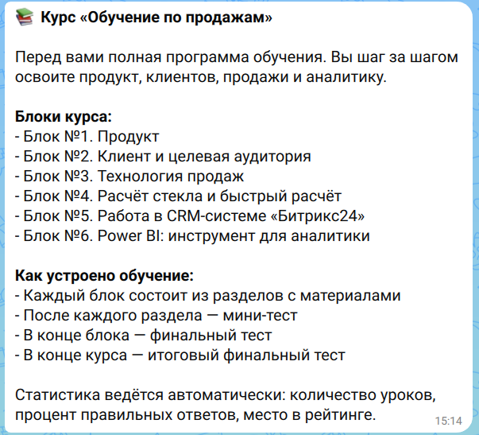

_______________________________________________________________

Сообщение №7
(измененный текст)

📦 Блок — «Продукт»

В этом блоке вы разберетесь, что именно мы производим и продаём, какие у продукции особенности и в чём наше конкурентное преимущество.

Структура:
- Раздел №1. База теории: огнестойкость и нормативы
- Раздел №2. Продукция компании и её особенности
- Раздел №3. Кремнезольная технология: главное конкурентное преимущество
- Раздел №4. Производственный процесс: как это делается
- Раздел №5. Группировка продуктов по назначению и условиям
- Раздел №6. Ценообразование: как формируется стоимость

_______________________________________________________________

Сообщения и кнопки №8-......
(далее всё то же самое по Блоку №1)

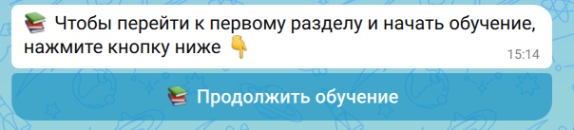

То есть все 6 разделов этого Блока №1 по порядку с текстами, тестами и прочее.

_______________________________________________________________

Сообщение №9
(финальное сообщение после Раздела №6, меняется текст)
🎉 Отлично!

Вы успешно прошли обучающий блок - "Продукт", поздравляем!

Теперь у вас есть возможность:

💬 Задать любой вопрос по пройденному материалу (просто напишите вопрос в чат)

📝 Сразу приступить к тесту по всему блоку, чтобы продолжить обучение

Я отвечу на все ваши вопросы на основе базы знаний.

_______________________________________________________________

Сообщение №10
(после нажатия кнопки “Перейти к тестированию”, меняется текст)

📝 Финальный тест по Блоку "Продукт"

Сейчас вам предстоит пройти итоговое тестирование по всему блоку.

Тест состоит из двух частей:
• 10 тестовых вопросов с вариантами ответов
• 5 открытых вопросов (ответить своими словами)

Нажмите 🚀 Начать тест когда будете готовы.

_______________________________________________________________

Сообщение и кнопки №11
(без изменений)

Дальше идёт финальный тест, здесь логика та же, ничего не меняем.

_______________________________________________________________

Сообщение №12
(по завершению теста другой текст)

🏆 Ваш рейтинг по итогам Блока

👤 Ваше имя: Илья Шабалин
📚 Курс: Другой сотрудник

✅ Уроков пройдено: 7 / 7
📈 Процент правильных ответов: ____
🥇 Ваше место в рейтинге: _____

ВАЖНО: обрати внимание, что общее количество уроков 7 шт., а не 43 шт.

_______________________________________________________________

Сообщение №13
(финальное сообщение, меняется текст)

🎓 Поздравляем с завершением курса!

Вы прошли программу обучения «Продукт». Это большой шаг, и вы его сделали.

Ваши результаты сохранены — переходите в главное меню, там вас ждёт всё необходимое для дальнейшей работы:

📊 Мой прогресс — личный дашборд с количеством пройденных уроков и процентом правильных ответов в реальном времени

🏆 Рейтинг — таблица лидеров: ваше место в ТОПе, а также результаты и прогресс других участников

❓ Задать вопрос — умный чат-бот на базе базы знаний компании: ответит на любой вопрос о продукте, процессах или пришлет нужную видео-инструкцию

Курс завершен — но работа с инструментами только начинается. 💪

И кнопка



Блок №2
Перенастройка экспорта при команде /export_stats

Пункт №1: сейчас команда /export_stats доступна “Илье Шабалину”, надо открыть её ещё 2 пользователям “Алексей Гаранин” и “Наталья Канашина”, они уже есть в системе, по имени можно найти их id.

Пункт №2: сейчас статистика пишется сообщением в чат, надо привести в табличный вид.

Имя Фамилия | ID | Курс | Уроков | Точность | Дата
Илья Шабалин | 51490094 | Менеджер по продажам | 43/43 | 80% | 15.04.2026

Если прохождений несколько, они так и отображаются по пользователю, например.

Имя Фамилия | ID | Курс | Уроков | Точность | Дата
Илья Шабалин | 51490094 | Менеджер по продажам | 43/43 | 80% | 15.04.2026
Илья Шабалин | 51490094 | Менеджер по продажам | 43/43 | 74% | 20.04.2026

Если человек проходил несколько курсов, об этом информация также должна быть отражена по нему.
Имя Фамилия | ID | Курс | Уроков | Точность | Дата
Илья Шабалин | 51490094 | Менеджер по продажам | 43/43 | 80% | 15.04.2026
Илья Шабалин | 51490094 | Менеджер по продажам | 43/43 | 74% | 20.04.2026
Илья Шабалин | 51490094 | Другой сотрудник | 7/7 | 50% | 17.04.2026

Дата: здесь поясни мне, что это за дата? Дата, когда он последний раз что-то делал внутри обучающего курса?

Сотрудник: так как это табличный вариант, то перечисления должны быть по сотрудникам, по порядку сверху вниз, а не вразнобой, например:

Имя Фамилия | ID | Курс | Уроков | Точность | Дата
Илья Шабалин | 51490094 | Менеджер по продажам | 43/43 | 80% | 15.04.2026
Илья Шабалин | 51490094 | Менеджер по продажам | 43/43 | 74% | 20.04.2026
Илья Шабалин | 51490094 | Другой сотрудник | 7/7 | 50% | 17.04.2026
Иванов Максим | 00000000 | Другой сотрудник | 7/7 | 40% | 12.04.2026

